ТЕМА 14. ХЕДЖУВАННЯ ТА СПЕКУЛЯЦІЯ НА ФІНАНСОВОМУ РИНКУ
- Хеджування продажу. Хеджування купівлі
- Спекулятивні операції на ф'ючерсних ринках
- Операції з покритими опціонами. Використання опціонів у хеджуваниі

1 ХЕДЖУВАННЯ ПРОДАЖУ. ХЕДЖУВАННЯ КУПІВЛІ
Хеджування - діяльність, спрямована на створення захисту (попередження) від можливих фінансових втрат у майбутньому.
Хеджування продажу - це використання короткої позиції (позиції продавця) на ф'ючерсному ринку тим, хто має довгу позицію (позицію покупця) на наявному ринку. Цей вид хеджування використовується для захисту продажу ціни товару, використовують його продавці реальних товарів для страхування від падіння цін на цей товар. Ця операція представляє собою купівлю ф'ючерсного контракту особою, яка має певну позицію на ринку.
Результатом довгого хеджу є фіксація ціни закупівлі товару. Цей вид хеджування часто використовують посередницькі фірми та переробні компанії, які мають замовлення на купівлю товару в майбутньому. При цьому закупівлі на ф'ючерсному ринку здійснюються як тимчасова заміна придбання реального товару. В підсумку довге хеджування захищає від підвищення цін.
Хеджування за допомогою ф'ючерсних контрактів має ряд переваг:
- зниження цінового ризику торгівлі товарами або фінансовими інструментами;
- хедж не перетинається із звичайними операціями і дозволяє забезпечити постійний захист ціни без необхідності змінювати політику запасів чи форвардних відносин;
- хеджування забезпечує гнучкість у плануванні, оскільки ф'ючерсні контракти передбачають їх виконання в майбутньому;
- хедж полегшує фінансові операції;
- якщо хедж розпочато, то не обов'язково ліквідувати його при реальній угоді: можна вести операції „в середині" хеджу, тобто відкуповувати частину контракту раніше терміну виконання угоди і
знову продавати, якщо ціни пішли вверх. Хоча ці операції вже носять спекулятивний характер.
Основні стратегіїхеджування:
  - арбітражне хеджування;
  - довгострокове хеджування;
  - перехресне хеджування.
При хеджуванні необхідно прийняти до уваги два фундаментальних критерії: цінову перспективу та економічну доцільність хеджування.
У деяких випадках метою хеджування, крім страхування цінових ризиків, можуть виступати фінансування витрат на збереження товару і вибір оптимального моменту продажу наявного товару. Така операція отримала назву арбітражного хеджування. Воно засновано на одержанні прибутку при сприятливій зміні співвідношення цін реального товару і біржових котирувань. Хеджування передбачає купівлю-продаж ф'ючерсного контракту до здійснення угоди з реальним товаром.
Останнім часом одержали поширення такі операції, як довгострокове хеджування із забезпеченням страхового захисту на 2-3 майбутні роки.
Довгострокове хеджування полягає у відкритті потрібної кількості позицій на відносно близький термін, що згодом просуваються далі, тобто первісні позиції закриваються і відкриваються нові на наступні кілька місяців.
Перехресне хеджування припускає, що як інструмент страхування можна використовувати контракт на товар чи фінансовий інструмент, що за своїми параметрами не зовсім відповідає сутності хеджування, але страховий ефект, який досягається має усі риси страхування.

2 СПЕКУЛЯТИВНІ ОПЕРАЦІЇ НА Ф'ЮЧЕРСНИХ РИНКАХ
Спекулянтами називаються учасники ф'ючерсних операцій, які не мають зацікавленості у відповідному наявному ринку, але ведуть торгівлю ф'ючерсами в надії отримати прибуток в результаті правильного прогнозу цін.
Основні функції спекулянтів:
    - прийняття ризику. Спекулянти - категорія учасників ринку, що існують за рахунок ризику, без них не було би сторони, якій хеджери могли б передати свій ризик. Спекулянти забезпечують погодження ціни для хеджерів, тому що продавці (власники коротких позицій) вимагають найвищу ціну, у той час як покупці (власники довгих позицій) хочуть заплатити можливу найменшу ціну. Врегулювати ці взаємні вимоги досить складно;
    - підвищення ліквідності ринку. Спекулянти виступають важливим джерелом ліквідності ринку. Постійний приплив заявок спекулянтів у торговий зал у комбінації з потоком заявок хеджерів дозволяє значно скоротити час на появу зустрічних заявок на купівлю і продаж у порівнянні з тим, як це було б при наявності одних хеджерів.

Види спекулянтів на ф'ючерсних ринках
На ф'ючерсних ринках спекулянти представлені двома основними видами: гравці на зниження та гравці на підвищення.
Гра на зниження здійснюється шляхом продажу спекулянтами ф'ючерсних контрактів з метою їх наступного викупу по більш низькій ціні. Спекулянти, які здійснюють такі операції, називаються „ведмедями".
Гра на підвищення здійснюється шляхом купівлі ф'ючерсних контрактів з метою їхнього наступного продажу по більш високій ціні. Спекулянти цього типу називаються „биками".
Спекулянти, що мають обсяг операцій менше певного визначеного рівня, називають дрібними. Розрізняють спекулянтів за методами ведення операцій, за стратегією і тактикою торгівлі. За цим критерієм виділяються:
- позиційні спекулянти (position traders) - можуть бути як професіоналами, так і непрофесіоналами. Звичайно утримують свою позицію протягом днів, тижнів, навіть місяців;
- одноденні спекулянти (day traders) - утримують позицію протягом одного дня торгів, очікуючи істотного руху цін протягом дня і дуже рідко переносять позицію на наступний день;
- скальпери (scalpers) - протягом однієї торгової сесії укладають багато угод на купівлю і продаж з метою заробити гроші на незначних коливаннях цін. Подібну тактику також використовують в основному професійні трейдери („місцеві"), що є присутніми у залі і торгують за свій рахунок;
- спредери (spreaders) - використовують різницю цін на різні, але взаємозалежні ф'ючерсні контракти. Прибуток спредера може виникати при використанні визначеного співвідношення цін на контракти за одним товаром із різними термінами виконання або за різними товарами з одним терміном виконання.
Операції спреду, їх основи та особливості
Угоди спреду ґрунтуються на грі різниці котирувань двох ф'ючерсних контрактів, що і одержало назву спреду чи диференціалу. Операція починається, коли це співвідношення будь-яким чином змінюється.
Техніка операції дуже проста: на першому етапі спекулянт відкриває дві позиції - довгу і коротку. Коли співвідношення цін повертається до нормального, то обидві угоди ліквідуються. Самим складним у цих операціях є вибір позиції за кожним контрактом, тобто визначення того, який контракт купити, а який продати. Неправильне вирішення цього питання може призвести до збитків і на довгій і на короткій позиції.
Відповідно позитивне завершення операції можливе і при зростаючій і при спадаючій тенденції, за умови, що саме значення спреду досягло очікуваної величини, бо ціни двох контрактів завжди різні. І якщо контракт за більш

високою ціною купується (а за більш низькою - продається), то це означає що торговець очікує розширення спреду між цими контрактами. Якщо контракт за більш високою ціною продається, то це означає, що торговець очікує звуження спреду між двома контрактами.
Операції спреду вважаються самим обережним варіантом спекуляції цін, бо в їх основі лежать ціни двох контрактів, які змінюються одночасно і є взаємопов'язаними. Але є і ситуації, коли операції спреду дають збитки відразу по обом позиціям угоди.
Учасник операції спреду може оформити заявку двома способами:
- оформивши окремі заявки на купівлю і продаж відповідних контрактів з визначенням бажаного рівня цін;
- виділивши спеціальну спредову заявку із конкретизацією величини спреду (диференціалу).
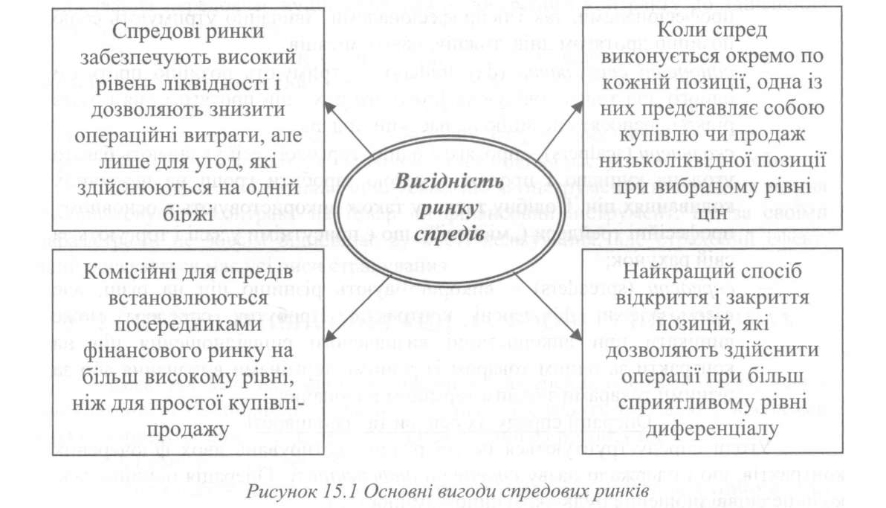
Разом з тим, рішення про те, де буде заплачена угода чи на рингу для спредів, чи на рингу товарів приймає брокер після того, як клієнт приймає рішення щодо здійснення спреду. Але коли він укладає угоди на двох ринках, він дуже ризикує, оскільки за час витрачений на укладання однієї угоди, може суттєво змінитися ситуація на іншому ринку і він не зможе виконати умови угоди.
Наряду з ф'ючерсними спредами існують опціонні спреди, кожен з яких є комбінацією з опціонів одного типу на одні і ті ж базові активи, але з різними цінами виконання і/або датами закінчення контрактів, причому одні з них є довгими, а інші - короткими:
  - „Бичачий спред" - торговець купує опціон покупця і продає опціон покупця з більш високою зустрічною ціною. Цей опціон повинен принести прибуток за умов зростаючої ринкової кон'юнктури;
  - „Ведмежий спред" - протилежна операція. Купується опціон на продаж і продається опціон на продаж з більш низькою зустрічною ціною. Операція приносить прибуток за умов ринкової кон'юнктури, що знижується.
Якщо торговець не знає, у якому напрямку будуть змінюватися ціни, він може купити як опціон продавця, так і опціон покупця. Така операція є подвійним опціоном. Якщо обидва опціони купуються по одній і тій же зустрічній ціні, то він називається стредл чи спред по нестійкості.
Якщо ж в опціонних спредах опціон на купівлю придбаний за ціною більшою, ніж опціон на продаж, операція називається стренгл.
Існує також комбінація, названа зворотній раціо-спред, що є зворотнім до нормального раціо-спреду. При цьому один опціон продається і більш ніж один опціон купується.
Зворотний раціо-спред на продаж означає продаж одного опціону на продаж з високою ціною зіткнення і купівлю декількох таких опціонів з більш низькою ціною з метою досягти збільшення прибутку на ринку з кон'юнктурою, що знижується.
Календарний спред полягає в придбанні опціону з одним терміном і продажем опціону (звичайно з тією ж ціною зіткнення) на наступний місяць. Існують ще деякі види стандартних комбінацій з опціонами:
    - метелик - купівля опціону покупця за ціною х, продаж двох опціонів покупця за ціною у, купівля опціону на купівлю за ціною z , де х < у < z. З опціонами на продаж угода відбувається навпаки;
    - кондор - купівля опціону на продаж за ціною v, продаж опціону на продаж за ціною х, продаж опціону на продаж за ціною у, купівля опціону на продаж за ціною z, де v < х < у < z. Те ж саме можна здійснити з опціонами на купівлю.

3 ОПЕРАЦІЇ З ПОКРИТИМИ ОПЦІОНАМИ. ВИКОРИСТАННЯ ОПЦІОНІВ У ХЕДЖУВАННІ
Покриті опціони припускають сполучення операцій з опціонами з угодами та ф'ючерсними контрактами. Такі операції також можуть здійснюватися в різних комбінаціях.
Проста угода являє собою комбінацію опціонної угоди з протилежною угодою та ф'ючерсним контрактом:
- продавець опціону на купівлю купує ф'ючерсний контракт,
- продавець опціону на продаж продає ф'ючерсний контракт,
- покупець опціону на купівлю продає ф'ючерсний контракт,

- покупець опціону на продаж купує ф'ючерсний контракт.
На результат операції впливає, чи реалізується опціон „без грошей " чи „при грошах ".
Конверсійна угода. Суть її полягає в тім, що торговець купує опціон продавця, продає опціон покупця і купує ф'ючерсний контракт. Обидва опціони мають однакові ціну зіткнення і термін закінчення. Ф'ючерсний контракт має такий же термін виконання, що й опціони, і його ціна повинна бути максимально близькою до ціни, зафіксованої в опціонах. Якщо ціна ф'ючерсного контракту перевищує ціну зіткнення опціону покупця, то право на купівлю використовується тією особою, яка його купила, довга позиція (куплений ф'ючерсний контракт) автоматично закривається, а право на продаж, тобто опціон продавця, залишається невикористаним.
Зворотна угода. У цій угоді торговець купує опціон покупця, продає опціон продавця і ф'ючерсний контракт. Обидва опціони мають однакову ціну зіткнення і термін закінчення. Ф'ючерсний контракт має той же термін виконання, і його ціна повинна бути по можливості близька до фіксованих в опціонах цін. Якщо ціни поточних ф'ючерсних контактів перевищують ціну зіткнення вчасно закінченого терміну контракту, то торговець здійснює своє право на купівлю контракту, і тим самим автоматично закривається коротка позиція по ф'ючерсу, а опціон продавця не використовується. Якщо ж ціни ф'ючерсних контрактів падають, то власник опціону продавця виконує його, а коротка позиція за контрактом, автоматично ліквідовується, при цьому опціон покупця залишається невикористаним.
Ще складнішою стає практична участь на ф'ючерсній біржі, коли хеджеру потрібно не чекати закінчення терміну контракту, а виконати його, щоб уникнути невиправданих втрат. Страхування від цінового ризику стає прогнозуванням напрямків зміни ціни і саме в цьому вузькому змісті спекулятивною грою.
Купівля опціону на купівлю у визначених випадках може здійснюватися для того, щоб зафіксувати максимальну ціну на купівлю реального товару в майбутньому.
Купівля опціону на продаж подібна до хеджування продажем із ф'ючерсами, тому що і та й інша операція забезпечує захист від зниження цін. Вона часто проводиться для встановлення мінімальної ціни продажу наявного товару. Однак на відміну від ф'ючерсного хеджу опціон на продаж дозволяє виграти у випадку більш сприятливої ціни (більш високої продажної ціни).
Використанням опціонів для хеджування досягають рівноваги між прибутком по опціонах і втратами на реальному ринку.

4 МЕТОДИ ОЦІНКИ РИЗИКІВ НА ФІНАНСОВОМУ РИНКУ
Величина ризику (ступінь ризику) інвестицій у товари і послуги вимірюється за допомогою двох категорій:

- середньоочікуваного значення;
- коливання (змінюваності) можливого результату. Середньоочікуване значення - це значення величини події, яке пов'язане
із невизначеною ситуацією. Середньоочікуване значення є середньозваженим для всіх можливих результатів, де ймовірність кожного результату використовується в якості частоти або ваги відповідного значення. Середньоочікуване значення показує результат, на який ми сподіваємось в середньому. Чисельне коливання цього значення характеризує показник середньоквадратичного відхилення (а), що розраховується за формулою:
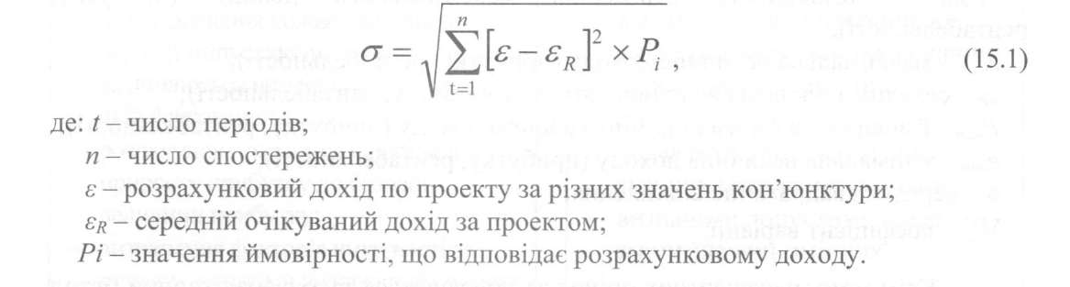
Наступним показником, що дозволяє оцінити ризик, є коефіцієнт варіації.
Коефіцієнт варіації - відносна величина, тому на її розмір не впливають абсолютні значення показника, що вивчається. За допомогою коефіцієнта варіації можна порівнювати навіть волатильність ознак, які виражені в різних одиницях виміру. Коефіцієнт варіації може змінюватись від 0 до 100%. Чим більший коефіцієнт, тим більша волатильність. Встановлена наступна якісна оцінка різних значень коефіцієнту варіації:
- до 10% - слабкий рівень коливання;
- 10-25% - помірний рівень коливання;
- більше 25% - високий рівень коливання.
Розрахунок коефіцієнту варіації (У_{ст}) здійснюється за формулою:
Можна також застосувати дещо спрощений метод визначення ступеня ризику. Кількісно ризик інвестора характеризується його оцінкою ймовірної величини максимального та мінімального доходів. При цьому чим більший діапазон між цими двома величинами при їх рівній ймовірності, тим більшим є ступінь ризику.
Для розрахунку дисперсії, середнього квадратичного відхилення і коефіцієнту варіації можна використовувати наступні формули:
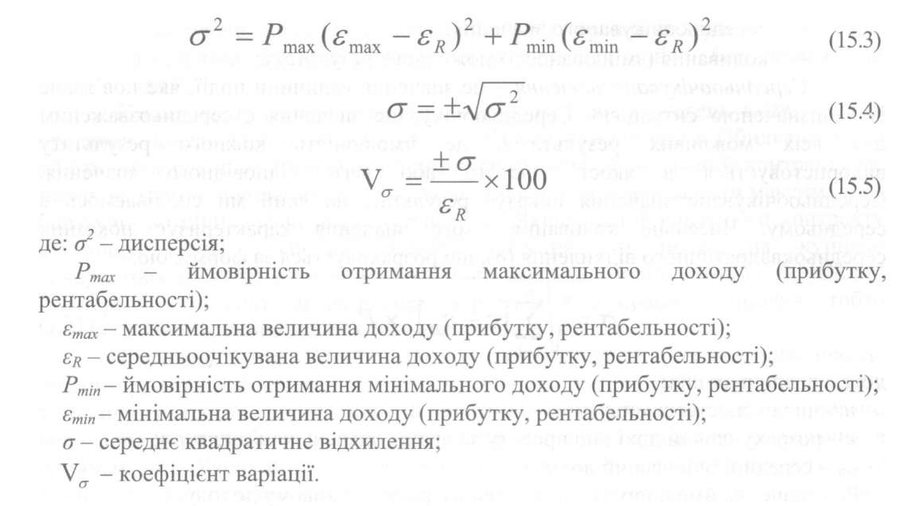
Крім методу експертних оцінок застосовуються також аналітичний метод оцінки ризику і метод проведення аналогій.
Аналітичний метод дозволяє визначити ймовірність ризиків на підставі власної інформаційної бази. Так, за допомогою аналітичних розрахунків, використовуючи дані бухгалтерської звітності та управлінського обліку, можна встановити ймовірність ризику втрати майна, ризику неплатоспроможності тощо.
Метод проведення аналогії багато в чому подібний до аналітичного, але забезпечує меншу точність. Він грунтується на тотожності природи окремих господарських (фінансових) операцій підприємства.
Оцінка (аналіз) ризику починається з виявлення його джерел і причин. При цьому важливо визначити, які джерела є переважаючими, щоб на них зосередити аналіз. Найбільш простішим в ризик-менеджменті є аналіз чуттєвості.
Під аналізом чуттєвості розуміють простий, приблизний аналіз з багатьма припущеннями. Його проведення вимагає мінімальної первинної інформації.
Оцінка можливих фінансових втрат, пов'язаних з окремими ризиками, залежить від характеру фінансових операцій, що здійснюються, обсягу задіяних в них активів (капіталу) і рівнем коливання доходів при відповідних їм фінансових ризиках. За рівнем можливих фінансових втрат, пов'язаних з окремими фінансовими ризиками, виділяють чотири групи фінансових операцій:
а) неризикові фінансові операції (фінансові втрати = 0), за якими подальші фінансові втрати не передбачаються. До таких фінансових операцій, наприклад, може бути віднесено хеджування, придбання державних цінних паперів;

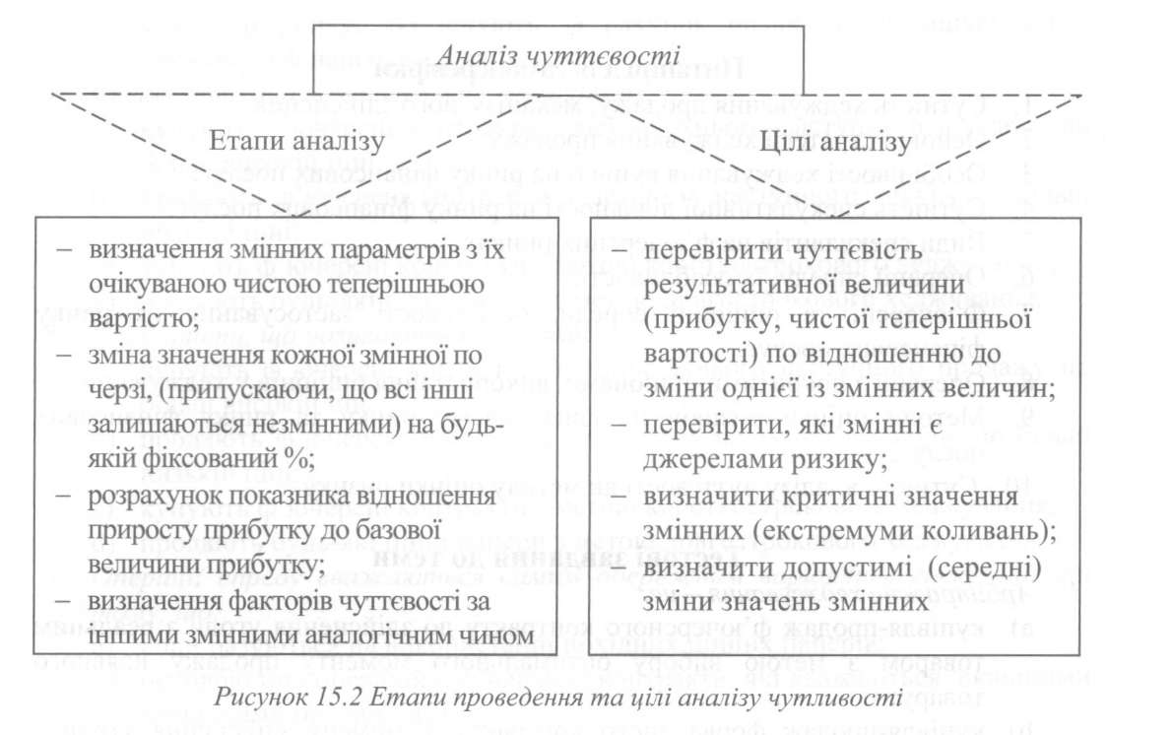
б) фінансові операції з прийнятним для інвестора рівнем втрат - фінансові втрати < сумі прогнозованого чистого прибутку;
в) фінансові операції з критичним рівнем втрат - фінансові втрати < сумі розрахункового валового доходу;
г) фінансові операції з катастрофічним рівнем втрат - фінансові втрати < сумі власного капіталу за даним видом діяльності.
При здійсненні помірної фінансової політики граничними значеннями рівня ризику окремих фінансових операцій є:
- фінансові операції з допустимим рівнем втрат -0,1;
- фінансові операції з критичним рівнем втрат - 0,01;
- фінансові операції з катастрофічним рівнем втрат - 0,001.
Це означає, що фінансова операція має бути відхилена, якщо в одному випадку з десяти існує ймовірність втрати всього прогнозованого прибутку; в одному випадку із ста - всього прогнозованого валового доходу; в одному випадку з тисячі - всього власного капіталу і відповідно банкрутства інвестора.
Вже зазначено було про те, що попередження окремих фінансових ризиків здійснюється тільки при несистематичних (специфічних) фінансових ризиках. Основною метою профілактики фінансових ризиків є зниження ймовірності їх виникнення.

